**Психологические особенности детей 10-11 лет**

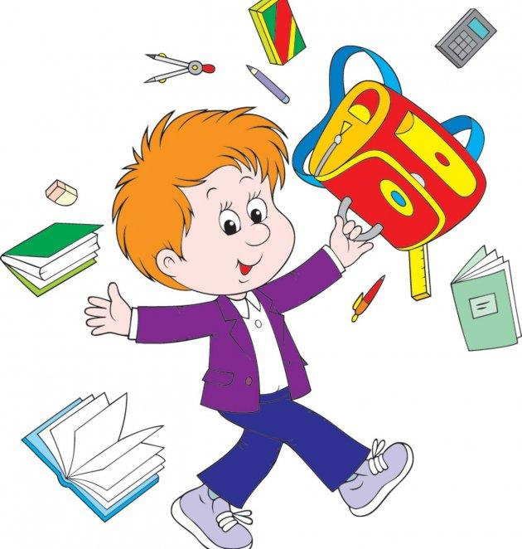В возрасте 10-11 лет хронологически начинается подростковый период. Этот момент очень важен, так как он повлияет на всю дальнейшую жизнь ребёнка. Процесс анатомо-физиологической перестройки является фоном, на котором протекает психологический кризис.

Все стороны развития ребенка подвергаются качественной перестройке, возникают и формируются новые психологические образования, появляются элементы взрослости.

Родителям важно не упустить этот период, быть очень внимательным к психологическим и физическим изменениям в ребенке, а главное, помочь ему успешно пройти этот кризисный период.

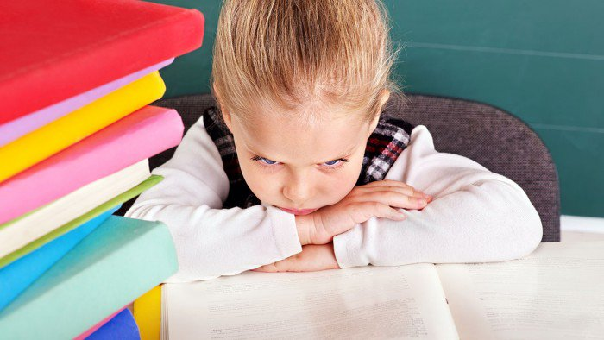**Характеристика учебной деятельности младшего школьника**

* Снижение интереса к процессу обучения.
* Возможное недовольство школой.
* Нежелание выполнять домашние задания.
* Нарушение правил поведения в школе.

**В связи с этим родителям необходимо:**

* Контролировать выполнение домашнего задания.
* Проявлять заинтересованность в учебной деятельности ребенка.
* Учить ребенка получать удовольствие от процесса познания.
* Формировать понимание социальной ценности ученья.

**5 основных правил, чтобы у ребенка было желание учиться:**

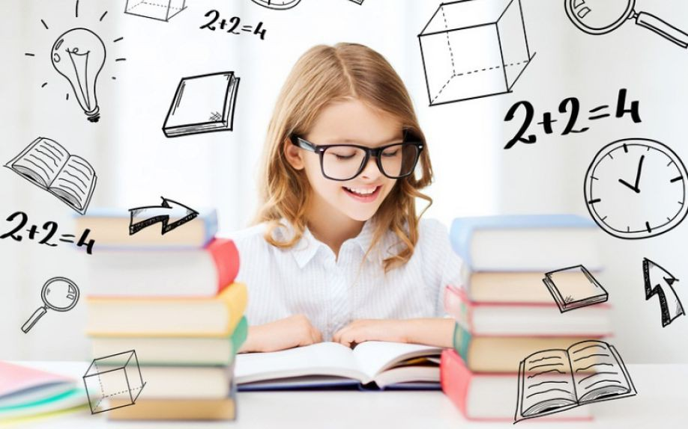

* Контроль и поддержка.
* Заинтересованность родителей в учебе ребенка.
* Положительные установки.
* Любовь родителей. (БЕЗУСЛОВНОЕ принятие, ни с кем и никогда не сравнивать).
* Приучение к режиму. (Развивает последовательность и самоконтроль).

**Развитие познавательных процессов**

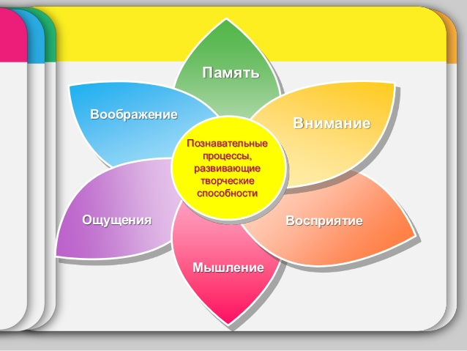В этом возрасте продолжают активно развиваться познавательные процессы ребенка. Внимание и память приобретают все большую произвольность, целенаправленным становится восприятие, воображение приобретает творческий (продуктивный) характер, а мышление переходит от наглядно-образного к словесно-логическому. Но рассуждать абстрактно ребенок ещё не может, ему необходима опора на образы и примеры.

Кроме того, данный возраст благоприятен для активного развития воли ребенка. Ребенок учится сдерживать свои непосредственные импульсы, учитывать желания других людей.

В связи с этим, родителям необходимо уделять особое внимание различным развивающим упражнениям, играм, совместному «интеллектуальному» времяпрепровождению.

**Социальное развитие**

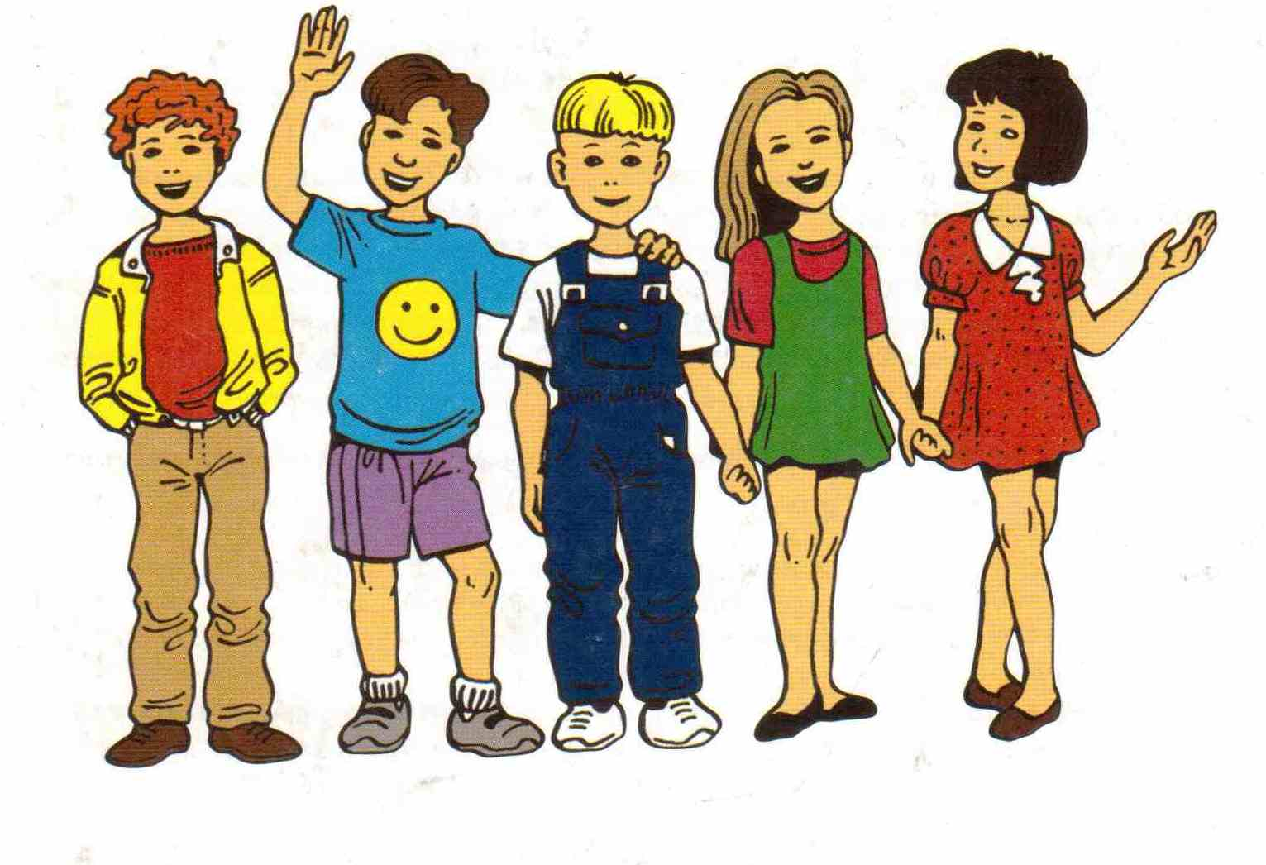Общение со сверстниками начинает определять многие стороны личностного развития ребенка. В этом возрасте ребенок стремится занять определенное статусное положение в классе, формируется достаточно устойчивый статус ученика. Именно характер складывающихся взаимоотношений с товарищами, а не только его успехи в учебе и отношения с учителями, во многом определяет эмоциональное самочувствие ребенка.

Ребенок начинает осознавать свою роль в семье, понимать характер отношений между родителями и страдает, если они его не удовлетворяют. В семье складывается базовая самооценка ребенка.

Самооценка ребенка складывается из оценок значимых взрослых. Дайте ребенку положительную оценку личности, например: «Ты добрый, ты хороший…». Давайте оценку поведению ребенка, а не его личности, например: «У тебя беспорядок на столе, поэтому ты забыл пенал…» вместо: «Какой ты несобранный…».

Чтобы ребенок был успешен в отношениях со сверстниками, не критикуйте поступки других детей, не обвиняйте, - не разобравшись в ситуации, не спешите с выводами и оценками. Научите ребенка дружить! Поддержите его социальную активность! Дайте ребенку понимание, что дружба это умение принимать и отдавать. Старайтесь проводить с детьми больше времени, доверительно общайтесь, разговаривайте. Тогда вы станете им надёжной опорой.

**Как много наши слова значат для детей,**

**как глубоко они западают им в душу.**

** Не следует употреблять выражения:**

* Я тысячу раз тебе говорила…
* Сколько раз тебе нужно повторять!
* О чём ты только думаешь!
* Ты такой же, как твой…
* Отстань, некогда мне!
* Почему Лена такая, а ты…

** Желательно говорить:**

* Какой ты у меня умный (красивая).
* Как хорошо, что ты у меня есть!
* Ты у меня молодец!
* Я тебя очень люблю.
* Как ты хорошо это сделал! Научи меня.
* Спасибо тебе. Я тебе очень благодарна.
* Если бы не ты, я бы никогда с этим не справилась.

**Праздность – враг детства**

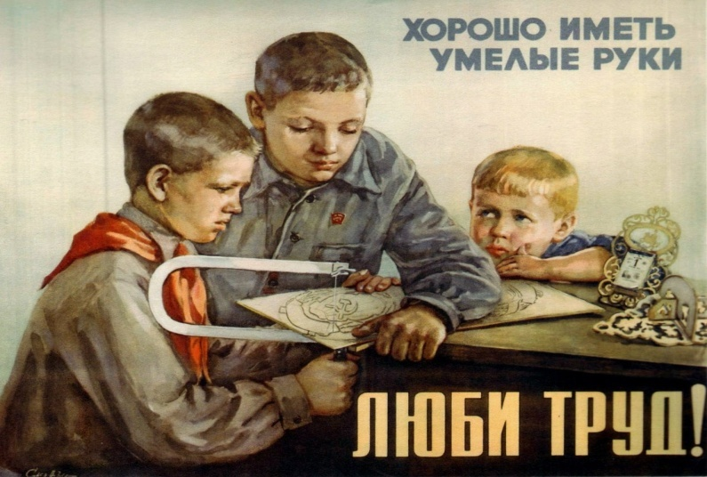В этом возрасте дети легко поддаются чужому влиянию, особенно старших подростков, чтобы и самому казаться взрослым. Поэтому родителям надо стремиться стать ребёнку другом, чтобы ваше место не занял подросток с сомнительной репутацией. Как можно чаще разговаривайте с ребёнком. Научите его, что в случае любых неприятностей, что бы с ним не произошло – надо бежать домой. Здесь и только здесь тебе помогут, спасут, поймут и  пожалеют. Пишите друг другу записки со смешными словечками, а не просто «вымой посуду, подмети, вынеси мусор и т.п.» Внимательно выслушивайте ребёнка, переспрашивайте, то есть всеми силами выражайте заинтересованность его проблемами.

Все конфликты старайтесь решать мирным путём. Не надо ссориться. Чаще всего родителей раздражает, что ребёнок не может сдержать себя. А он и вправду не может! Лобные отделы коры, отвечающие за самоконтроль, в полном объеме начнут свое функциональное развитие только с 12-13 лет.

**Поддержка семьи**

Если сравнить с тем, какими маленькими, тревожными, неорганизован-ными наши дети были в 1 классе, сейчас они воспринимаются достаточно взрослыми и самостоятельными. Увы, пока еще нет. Десятилетние дети тоже очень нуждаются в ненавязчивом контроле со стороны родителей, так как они ещё не всегда могут сориентироваться в многообразных требованиях школьной и социальной жизни. Будьте своему ребёнку другом - и всё у вас получится.